平成１９年１月３０日
団委員長殿 各隊隊長殿
団指導者委員殿
日本ボーイスカウト兵庫連盟東灘地区
地区委員長 新戸建男
地区コミッショナー 奥田修平

第９２８回ボーイスカウト指導者講習会開催のご案内

三指 寒中お見舞い申し上げます。
皆様方には新しい年を迎えられ、益々ご活躍のこととお喜び申し上げます。
さて、標記の件に関し、下記により開催致したくご案内申し上げます。
皆様にはご多用の所、誠に恐縮ですが関係各位にご周知頂き、多数のご参加を
お願い致します。
本講習会は、広く一般の方々に、スカウト活動の内容を分かりやすく伝え、
スカウト教育の原理と基本的な方法を正しく理解していただくことを目的に
開催されます。
弥栄
記

日 時 平成１９年 ３月１１日（日） ＡＭ９：００から１６：３０

（受付９：００～９：１５）
場 所 御影公会堂 （☎０７８－８４１－２２８１）
神戸市東灘区御影石町４丁目４－１（別紙）
主 催 日本ボーイスカウト兵庫連盟 主管 （東灘地区指導者委員会）

主任講師 笠原 章雄 （日本連盟リーダートレーナ）

参加資格 満１８歳以上の男女（経験の有無は問いません）

携行品 筆記用具、ロープ、指導者手帳、マイカップ 、
※ 指導者手帳のない方は当日販売致します。￥２７０－

服 装 制服着用、お持ちでない方は運動のしやすい服及び運動靴。

参加費 2，０００円/１名につき （昼食代、教材等）

申込締切 各団まとめて申込用紙に必要事項を記入の上、２月２０日（火）迄に開設
担当者に届くようにお申込み下さい。

開設担当 小薗 光秀
〒６５８－００５１ 神戸市東灘区住吉本町２丁目１８番２－１０５
☎＆ＦＡＸ ０７８－８２２－０７１０
その他 当日は車での参加は出来るだけ避けて下さい。
以上
第 9 2 8 回 指 導 者 講 習 会

参 加 申 込 書
平成19年 月 日

開設担当 小薗 光秀 殿

日本ボーイスカウト兵庫連盟 地区 第 団

団委員長

下記の通り、指導者講習会への参加を申込みます。

氏 名 | 団 役 務 | 〒 住 所 | 電 話

会場周辺の地図
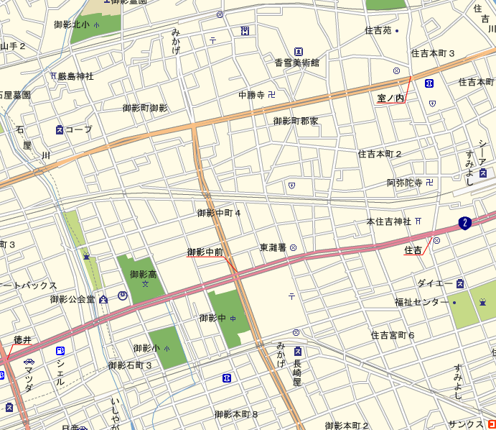
御影公会堂 ※駐車場はありません
神戸市東灘区御影石町４丁目４－１
℡０７８－８４１－２２８１
■会場までのアクセス

【電車】
阪神石屋川駅下車 北へ徒歩６分
阪急御影駅下車 南西へ徒歩２０分
ＪＲ住吉駅下車 西南西へ徒歩２０分

【バス】
神戸市バス：16・36系統阪神御影行き～「御影公会堂前」下車すぐ
阪神バス：「上石屋」下車すぐ

